雲林縣性騷擾防治措施自主檢查表
- 基本資料：
名稱： 電話： 傳真：
地址： 負責人姓名： 統一編號：
填表人姓名： 填表人聯絡電話（分機）：
- 填表說明（詳細請參閱第2頁說明）：
- 請依重點檢查項目逐項檢視，並以勾選（✔）表示已完成項目。
- 總人數包含：貴單位組織成員（負責人、理監事、股東及董事會等）、受僱人及受服務人員之加總；其中包括分支機構及附屬單位。
- 法源依據：性騷擾防治法第7條、第8條、第28條及性騷擾防治準則。
- 重點檢查項目：
貴單位組織成員： 人+受僱人： 人+受服務人員： （人/日）=總人數 人，以上任1項人員分類不重複計算，無者填「0」。
項 目 | 應辦理事項 | 符合/  不符合 | 說明
辦理  教育訓練 | □定期舉辦。  □鼓勵參加。（擇一） | □符合  □不符合 | 每年應定期舉辦或鼓勵所屬人員參與防治性騷擾之相關教育訓練  ，並予公差登記及經費補助。
以下視總人數多寡，勾選適當區間項目
未滿10人 | 建立性騷擾事件處理窗口。 | □符合  □不符合 | - 處理窗口電話：  - 專責處理人員姓名或單位：
10人以上未滿30人 | - 設立申訴管道協調處理之專線電話、傳真、專用信箱或電子信箱。  - 規定處理程序及專責處理人員或單位（請依範例建置）。 | □符合  □不符合 | - 專線電話：  - 專線傳真：  - 專用（電子）信箱地址：  - 處理程序（須附附件於後）  - 專責處理人員姓名或單位：
30人以上 | - 訂定性騷擾防治措施包含：設立申訴管道協調處理窗口（含專線電話、傳真、專用信箱或電子信箱）、性騷擾防治之政策宣示及規章、性騷擾事件之協調及處理、當事人隱私保密、行為人處罰規定及其他性騷擾防治措施（請依範例建置）。  - 公開揭示性騷擾防治措施（張貼於明顯處或置於網站上）。 | □符合  □不符合 | - 專線電話：  - 專線傳真：  - 專用（電子）信箱地址：  - 處理程序（須附附件於後）  - 專責處理人員姓名或單位：  - 公開揭示：  □揭示照片後附  □網站揭示，網址：
本人承諾以依性騷擾防治法相關規定建置完善性騷擾防治措施
負責人（簽名或蓋章）：
中華民國 年 月 日
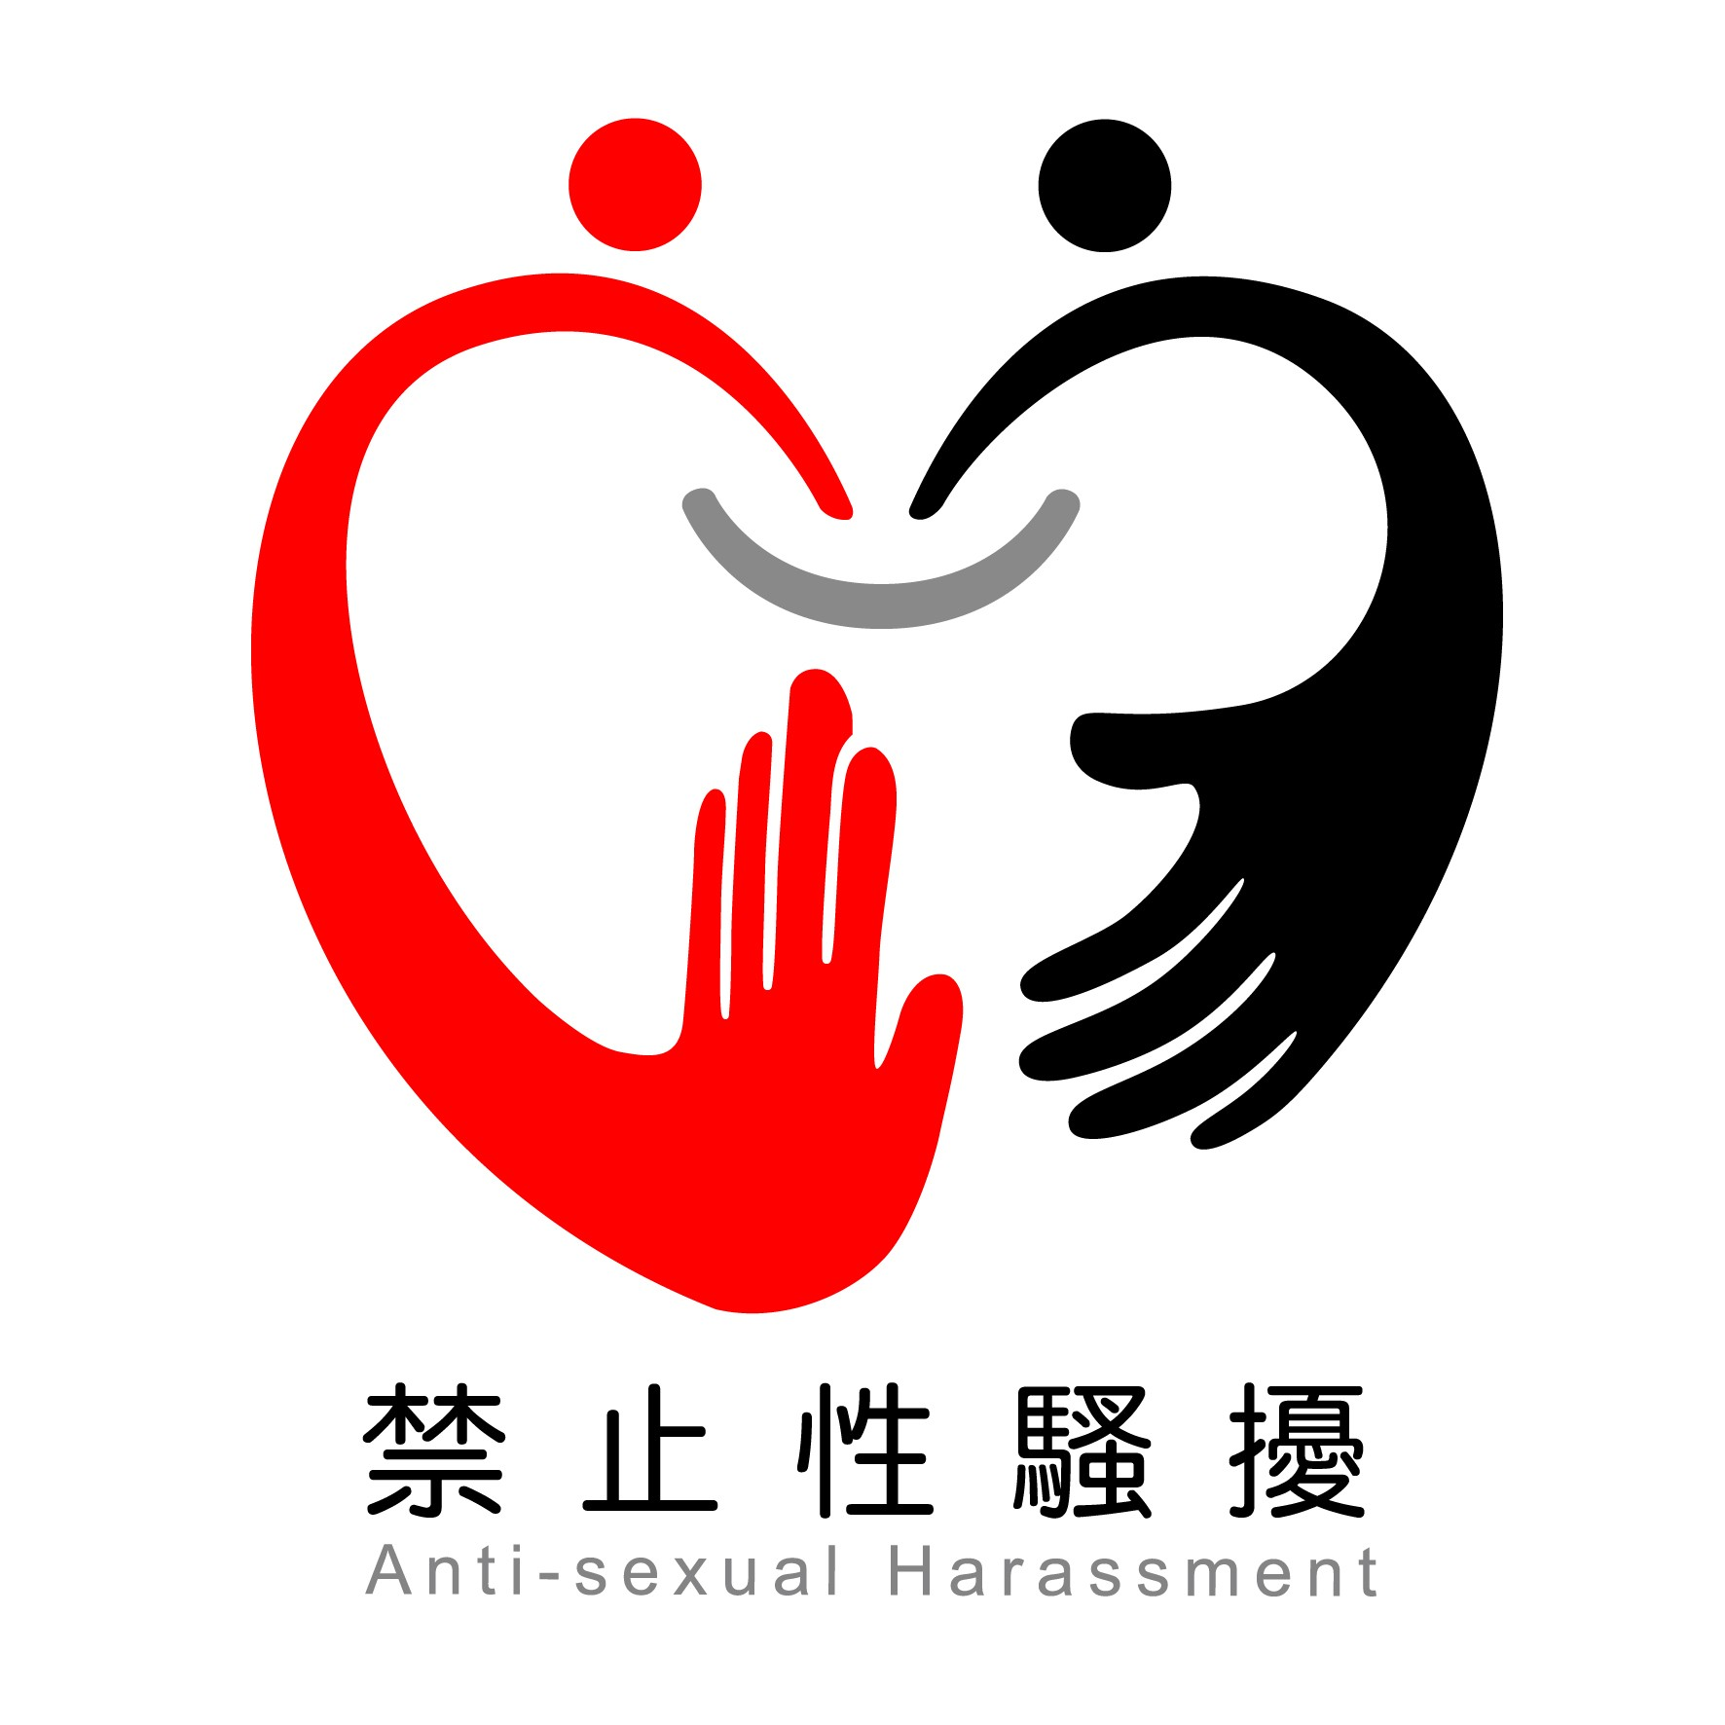
4步驟簡單完成「性騷擾防治措施自主檢查表」
步驟1填寫「基本資料」，包含貴單位名稱、電話、地址等。

步驟2計算「總人數」，指貴單位下列人員數量，包括分支機構及附屬單位：
名詞 | 說明
組織成員 | 指貴單位組織內的負責人、理監事、股東及董事會等。
受僱人 | 指貴單位組織內所有有支領薪水的員工，例如正/兼職人員、工讀生、工友、臨時人員等。
受服務人員 | 指會進入到貴單位場所內的所有人，例如顧客、住民、病患、廠商、會員及消費者等。
上述人數相加=總人數

步驟3再依總人數來確認性騷擾防治措施應完成之內容：
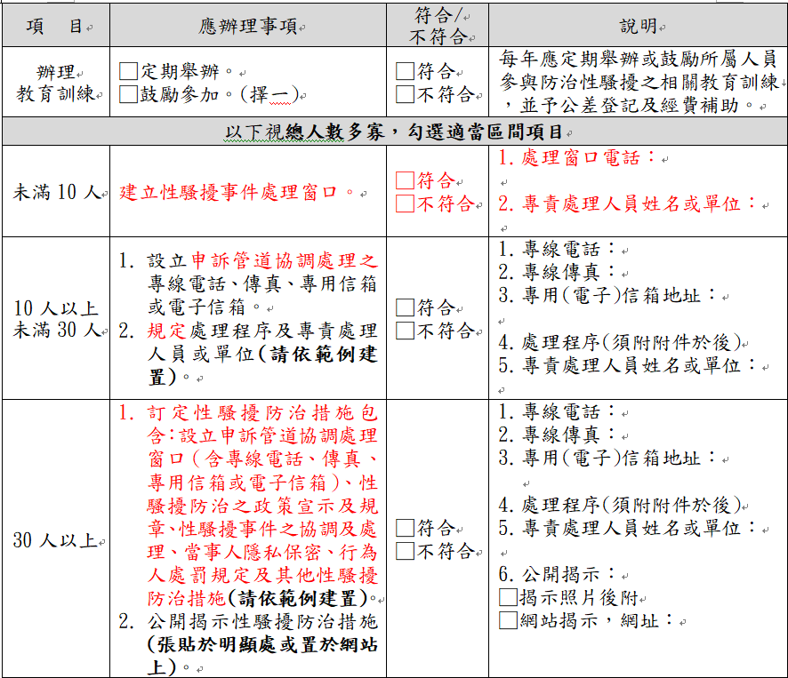
「教育訓練」為必填欄位

以總人數對應表格
未滿10人→建立窗口

10-29人→設立管道處理

30人以上→訂定措施並揭示

步驟4自主檢查表和應辦理事項完成後，正本與附件請妥善保存，並將影本（即自主檢查表和附件資料）繳回主管機關。張貼海報貼紙的地方，記得也要拍照，和檢查表一起繳回喔！

註1『性騷擾防治措施自主檢查表』、『性騷擾防治申訴及調查處理要點』及『禁止性騷擾聲明啟事』等相關附件檔案，請至本縣社會處網頁下載。（https：//social.yunlin.gov.tw/ ─社會處網頁─便民服務─表單下載─性騷擾防治業務類下載）
註2如果沒有海報貼紙，可至社會處網站下載「禁止性騷擾」的宣導圖檔，列印下來後張貼於明顯處，下載路徑同上。

